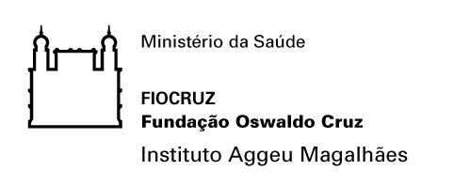

Protocolo de Entrada de Material: PCR em Tempo Real Form-RPT09C-001, V00

Solicitante: | e-mail: |  | Telefone:
Orientador: | Departamento/Instituição:
Data da análise: | Número da solicitação no Sistema da RPT:
Quantidade de reações (amostras): | Caminho para o arquivo gravado:
Horário (início e fim): | Equipamento:
Horário (início e fim): | 7500/2007 | 7500/2011 | Quanti Studio 5
Tipo da Amostra:  ( ) DNA  ( ) RNA | Tipo de análise:  ( ) quantificação absoluta  ( ) quantificação relativa  ( ) outras |  | Sistema de detecção utilizado:  ( ) SYBR  ( ) Sondas  Especificar:

